2026. 8. 19. Quick 코멘트 정리
시각화 보고서
매크로 · SK하이닉스 · 환율 · 메모리 · 섹터로테이션
Executive Summary — 오늘 한 장
① 악재의 본질: AI 수요 훼손보다 '유가→금리→고PER 압박' + 차익실현.
② 호재: SK하이닉스 40조 자사주 소각 + FCF 50% 이상 환원 → 삼성전자 기대감.
③ 美장: 국채 바이백으로 금리 하락했으나 AI→헬스케어 섹터 로테이션.
④ 환율: 국내 달러 공급이 핵심. 1,400원 하회, 추가 1,340~1,360 가능.
⑤ 메모리: 캐시 우드·벤 톰슨의 HBM 가격 경고 — 단기 호재, 장기 대체 기술 촉진.

오늘 핵심 숫자
항목 | 숫자 | 함의
SKHY 자사주 | 40조원 / 3.3% / 3개월 | EPS +3.4%, 역대 최대 환원
FCF 환원 | 25~27 누적 385조 × 50%+ | 추가 152.5조+ 환원 여지
美 10Y | 4.708% (막판 -0.34%p) | 4.7% 이하 안정 = 성장주 완화
달러-원 | 1,412원대 | 국내 수급 주도, 추가 하락 가능
Marvell | +9.9% vs AVGO -4.6% | Google TPU 생태계 재편
Moderna | +77% | AI→헬스케어 자금 이동

1. 매크로 — 유가·금리·반도체
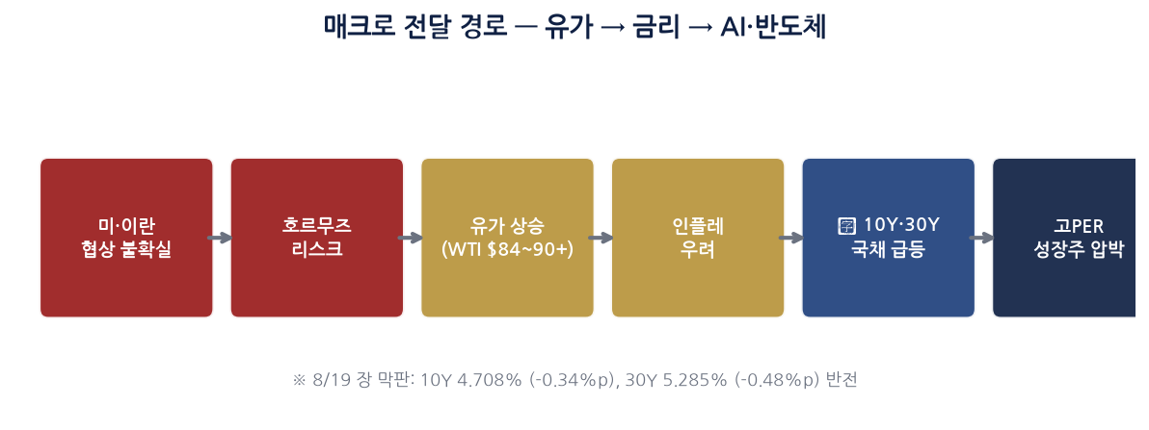
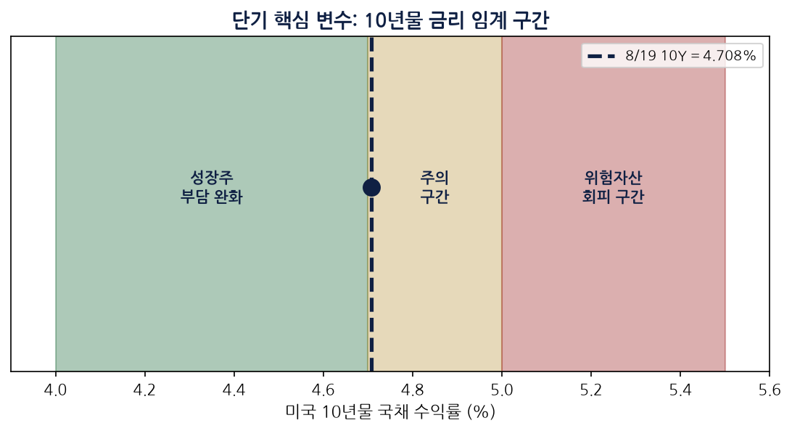
핵심 논리
미·이란 협상 불확실 → 호르무즈 → 유가 → 인플레 → 국채 금리 → 고PER 성장주 압박.
8/19 장 막판 10Y·30Y 반전은 긍정적. 10Y 4.7% 이하 안정이 단기 최대 변수.
5% 돌파·고착 시 AI/반도체 밸류에이션 조정 위험 확대.
재무부 국채 바이백(20→40억$) = 단기 호재, 재정적자·AI CAPEX 구조적 요인은 잔존.

• 해석: 금리 상승 = AI 수요 약화(X). 높은 밸류에이션 + 차익실현(O).
• 유진투자 허재환: '금리는 무죄' — 명목성장률(5~6%) 대비 금리는 아직 위기 수준 아님.
• 다만 6~7월 급락 상처 + 2주 +25% 급등 후 되돌림 심리가 강함.
2. 국내 시장 — 8/19 장세
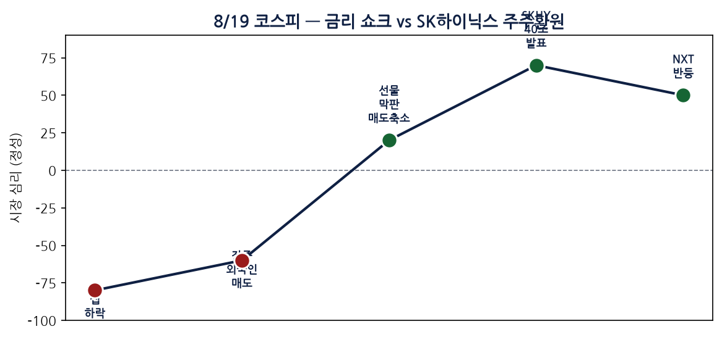
• 전일 美 반도체 급락 → 코스피·코스닥 갭 하락, 외국인 매도 지속.
• 선물 막판 매도 급감(800억대) → 추가 하락 제한 시그널.
• SK하이닉스 40조 발표 → NXT 반등, 삼성전자 주주환원 기대감.
3. SK하이닉스 — 역대 최대 주주환원
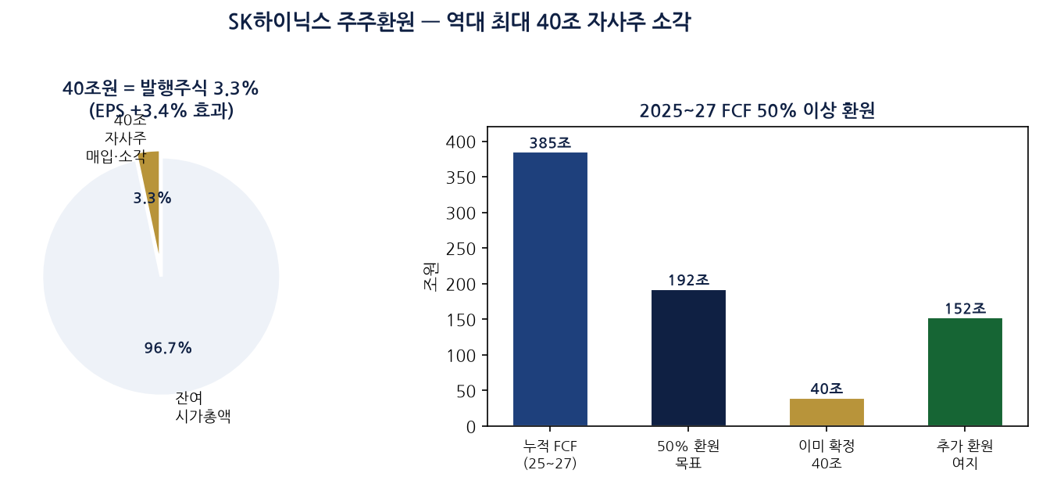
항목 | 내용
자사주 매입 | 40조원, 8/20~11/19, 전량 소각
규모 | 전체 주식 3.3% (약 2,407만주)
일일 매입 | 62영업일 × 6,452억원/일
정책 변경 | FCF 50% 범위 → 50% 이상 환원
추가 환원 | 3Q26 실적발표 시 구체 공개
주가 영향 | 직관적 +5~9% (키옥시아·샌디스크 사례 참고)

주의
192.5조 = 2027년 일시 지급 아님. 2025~27 프로그램 기간 누적 환원.
2028년 102.5조는 FCF 50% 참고치이며, 회사 정책 확정 아님.
보수적 FCF(운전자본 차감) 기준 3년 누적 ~565조 → 50% 초과 환원.

4. 환율 — 달러-원 하락과 민감도
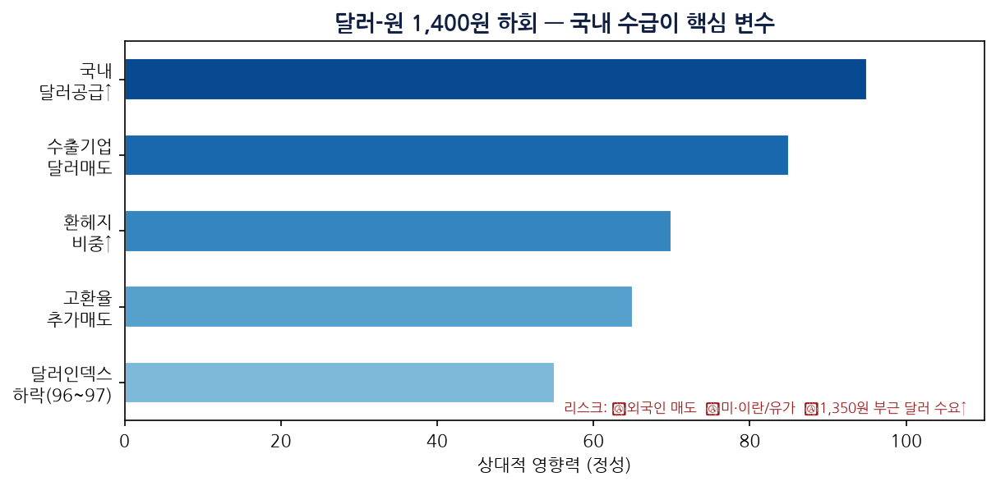
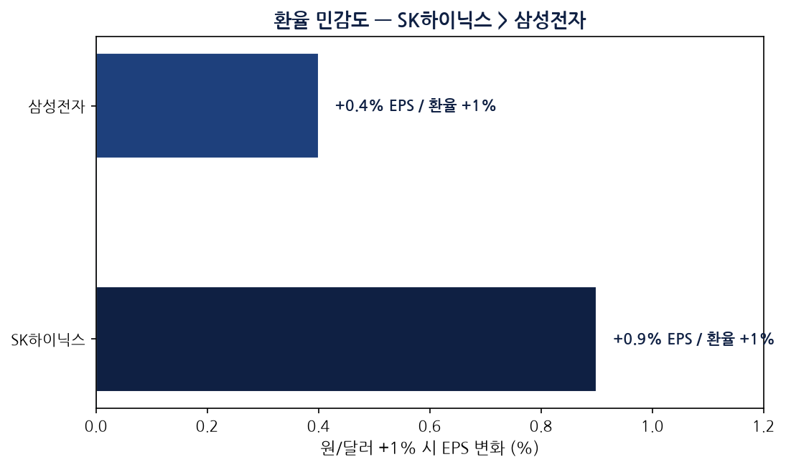
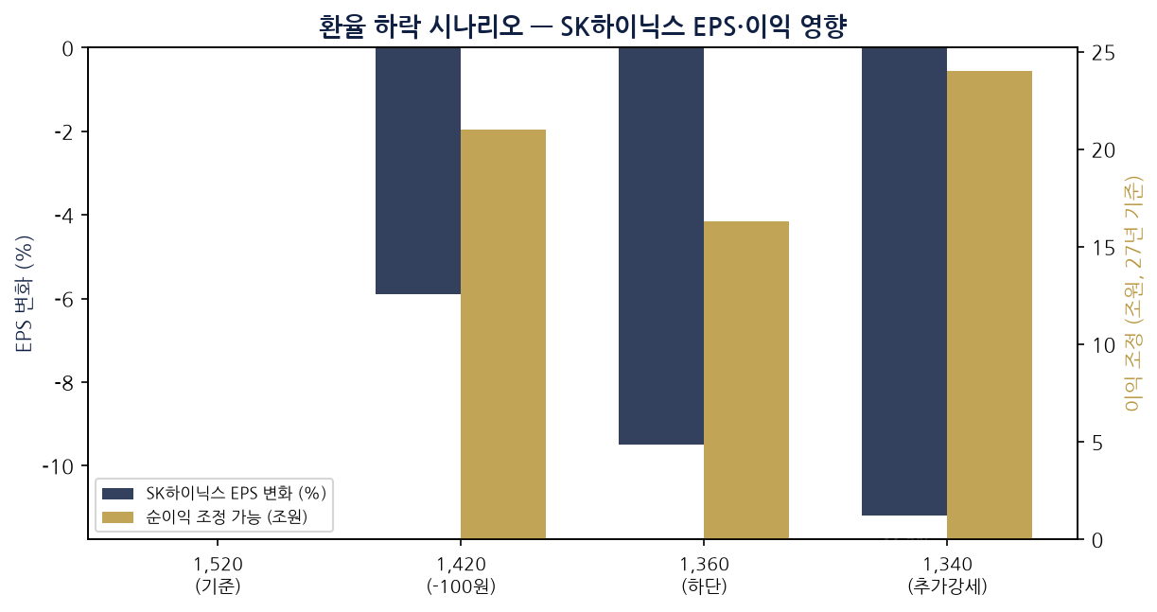
핵심
달러 약세가 아니라 한국 달러 공급↑ → 원화 강세.
법인세 납부·설비투자 원화 수요 + 수출기업 달러 매도 + 환헤지 → 하락 가속.
추가 하락: 연준 금리인상 기대 후퇴 → DXY 99→96~97 → 달러-원 추가 하락.
1,300원대 중반은 조건부. DXY 3~4% 하락 시 1,360, 달러 공급 지속 시 1,340대.

• 원화 추가 강세 리스크: ①외국인 매도 ②미·이란/유가 ③1,350원 부근 달러 수요↑
5. 밸류에이션 — 삼전·하이닉스·해외 피어
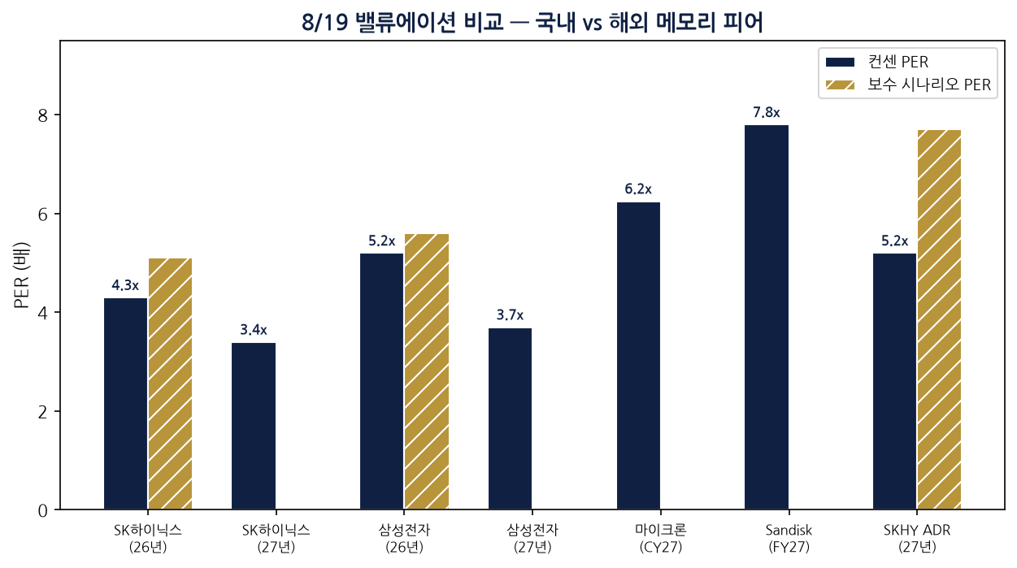
종목 | 가격 | 26Y PER | 27Y PER | 27Y OP/EPS
SK하이닉스 | 150만원 | 4.3x | 3.4x | 392조 / 437K
삼성전자 | 24.75만원 | 5.2x | 3.7x | 549조 / 67.2K
마이크론 | $937 | 7.5x Fwd | 6.25x | CY27 EPS $150
Sandisk | $1,568 | — | 7.8x | FY27 EPS $201
SKHY ADR | $163.8 | 6.6x | 5.2x | 본주 대비 52% 프리미엄

• 보수 시나리오(27년 성장 0 가정) PER 6~7x → SKHY 208~242만, 삼전 28.7~33.5만.
6. 美장 — 섹터 로테이션 & Marvell
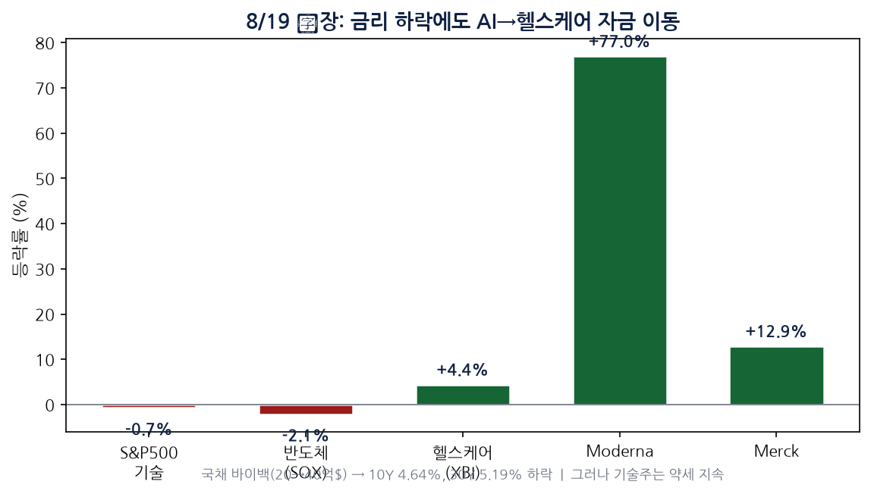
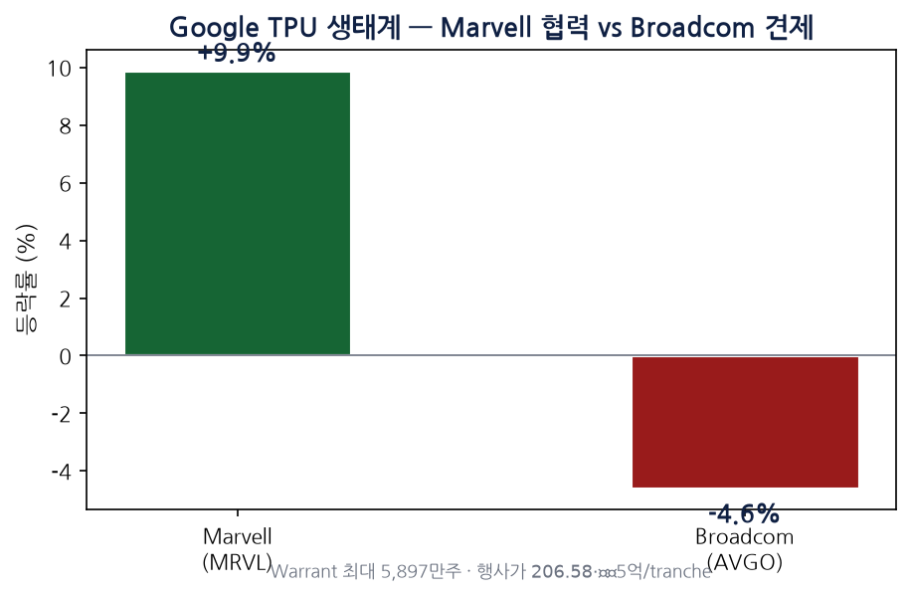
• Moderna mRNA 암백신 3상 성공 → MSD +12.9%, 헬스케어 섹터 급등.
• 금리↓ ≠ 기술주↑. AI/반도체 차익실현 → 헬스케어 자금 이동.
• Google-Marvell TPU 협력: AI ASIC + Storage + NIC + Memory Interface.
• OpenAI Q2 매출 $6.7B(+18% QoQ) but 영업손실 $12.3B — 성장 둔화 우려.
7. 메모리 — HBM 논쟁 & 대체 기술
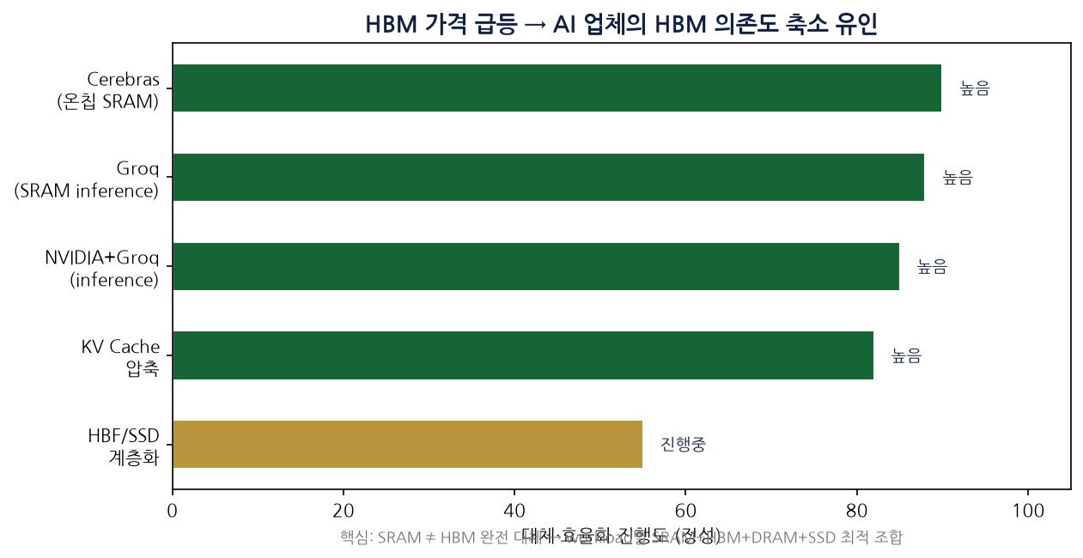
캐시 우드 + 벤 톰슨 논리
HBM 가격 급등 → AI 원가↑ → 고객사 HBM 의존도 축소 유인↑.
벤 톰슨 비유: HBM 공급자 = 호르무즈 해협 — 과도한 가격은 장기적 대체 촉진.
결론: '메모리주가 틀렸다'가 아니라 '현재 HBM 가격결정력이 영구적이라 가정하면 안 된다'.
2026~28 초과이익 vs 2028+ 효율화·대체 기술 = 양날의 검.

• 핵심 변수: AI 연산 증가율 − 메모리 효율 개선률.
8. 기타 종목·이슈
종목/이슈 | 핵심 | 투자 포인트
삼성 파운드리 | SF4/SF5/SF8 가격 10~15% 인상 | TSMC 포화·중국 수요·흑자전환 기대
기가비스(420770) | 일본 기판사 89.5억 수주 | FC-BGA AOI/AOR, AI→기판 CAPEX
이수페타시스 | 2Q OP 771억(+83% YoY) | Multi-Lam 7→11→20%+, 이익 레버리지
LS | 2Q OP 5,956억(사상 최대) | 일렉트릭·전선·MnM·아이앤디 호조
LG엔솔 | 북미 EV→ESS 전환 | 테슬라 메가팩 43억$ LFP 공급
한화에어로 | 美 MTC 자주포 단독 수주 | 시제 1억$, 옵션 2.6억$, 양산 10조$
유니트리 IPO | 커촹반 5배 급등 | PSR 155배, 상업화 검증 필요

9. 앞으로 볼 변수 — 체크리스트
# | 변수 | 관찰 포인트 | 시장 영향
① | 美 10Y 금리 | 4.7% 이하 안정 vs 5% 돌파 | 성장주 밸류에이션
② | 유가(WTI) | $90 안정 vs $100+ | 인플레→금리 악순환
③ | 미·이란 | 협상/확전 | 호르무즈·유가·금리
④ | 달러-원 | 1,350~1,400 구간 | 수출주 EPS·외국인 수급
⑤ | SKHY 매입 | 일 6,452억 집행 | 지수·반도체 지지
⑥ | NVIDIA 실적 | 8/26, Rubin·마진·CAPEX | AI 투자 심리
⑦ | 섹터 로테 | 헬스케어 vs AI | 반도체 자금 유출 여부

종합
단기: 금리·유가·환율이 펀더멘탈을 압도하는 구간. SKHY 40조는 하방 지지.
중기: AI CAPEX 지속 + 메모리/파운드리 가격결정력 + 주주환원 = 재평가 모멘텀.
장기: HBM 가격이 대체 기술 촉진 → 메모리 업체 가격결정력 한계 경계.
투자 접근: 보수적 분할, 27년 성장·환율·금리 3변수 동시 모니터링.

— 8월 19일 Quick 코멘트(00:02~23:50) 기준 시각화 정리. 투자 추천이 아닌 참고 자료입니다.

